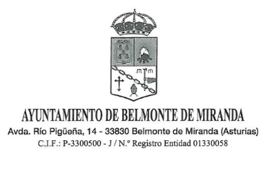

**PRÓXIMA RENOVACIÓN DNI**

**Lunes 7 de Junio de 2021**

**Dña. ROSA M.ª RODRÍGUEZ GONZÁLEZ, ALCALDESA-PRESIDENTA DEL AYUNTAMIENTO DE BELMONTE DE MIRANDA (ASTURIAS)**

HAGO SABER:

Que la próxima fecha para la expedición del DNI será el día 7 de junio, a partir de las 9:00 h.

Para **reservar cita** es necesario llamar a la Agencia de Desarrollo Local al teléfono **985 76 24 44**

El día de la renovación es imprescindible traer:

* **DNI caducado**
* **1 foto reciente,** tamaño carné.
* **12 euros** (justos para evitar dar cambio) que se abonarán directamente al equipo de expedición de la policía.

**\*No se harán fotos ese mismo día**. Si alguien la necesita debe concertar citan en el Ayuntamiento con anterioridad a esa fecha. **Teléfono 985 76 21 60**

En Belmonte a 28 de abril de 2021

Rosa Rodríguez González

Alcaldesa de Belmonte de Miranda